Modulo 2

Instalación de SQL Server 2005
○ Instalación y Performing de SQL Server 2005
○ Mantenimiento de la Instalación de SQL Server 2005
○ Coexistencia con SQL Server 2000 y SQL 7.0
○ Migracion desde SQL Server 2000

Prepararse para instalar SQL Server 2005

Introducción

Esta sección describe los requerimientos que hay que tener en cuenta antes de instalar SQL Server 2005. El entendimiento de los requisitos del setup y las opciones te ayudaran para una instalación exitosa.
Objetivos

Elegir la edición correcta de SQL Server 2005
Listar el hardware requerido para instalar SQL Server 2005.
Listar el software requerido para instalar SQL Server 2005.
Considere temas coexistentes con ediciones previas de SQL Server.
Planifique una instalación SQL Server 2005.

Ediciones SQL Server 2005
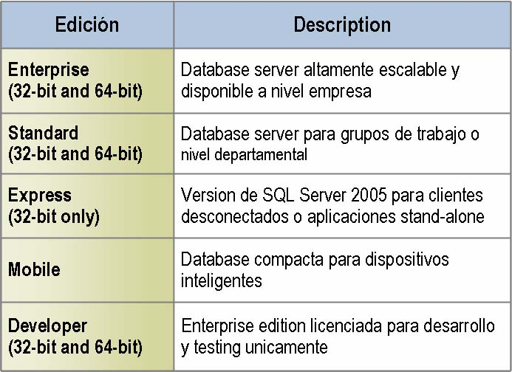

Introducción
El SQL Server 2005 esta disponible en un gran numero de ediciones, cada una adecuada para un entorno o tarea en particular. Es importante entender las diferencias entre las ediciones disponibles para poder elegir la mas apropiada para tus necesidades.
Ediciones Disponibles
Las ediciones disponibles de SQL Server 2005 están descriptas en el siguiente cuadro:

Edicion SQL Server 2005 | Descripción
Enterprise Edition (Disponible en versiones 32-bit y 64-bit) | Una versión comprensiva de SQL Server diseñada para altos niveles de performance. Use esta edición para grandes escalas, niveles empresarios, aplicaciones criticas.  La Enterprise Edition contiene todos las ventajas de la edición Standard, como así también las de Enterprise, incluyendo:  - Failover clustering  - Database mirroring  - Snapshot databases  - Mirrored backups  - Online page and file restore  - Distributed partitioned views  - Heterogeneous replication  - Peer-to-peer replication
Standard Edition (Disponible en versiones 32-bit y 64-bit versions) | Diseñado para aplicaciones de trabajo de grupo y departamentales. Use esta edición si no necesita los niveles de performance y disponibilidad ofrecidos por la Enterprise Edition.
Express Edition (Disponible en 32-bit) | Una versión de SQL Server 2005 para clientes que no están conectados o aplicaciones que corren solas.
Mobile Edition | Una edición compacta que provee administración de datos para equipos inteligentes. Esta edición es capaz de replicar datos con SQL Server 2005 y SQL Server 2000, permitiendo a los usuarios mantener un mobile data store que puede ser sincronizado con enterprise data.
Developer Edition (Available in 32-bit and 64-bit versions) | Incluye todas las funcionalidades de la Enterprise Edition, pero esta licenciado para ser usado como un sistema de testeo y desarrollo, no como un servidor de producción. Use esta edición para desarrollar y testear soluciones para base de datos.

Adicionalmente, una evaluación de 120 días de ambas versiones de SQL Server 2005 Enterprise Edition esta disponible.

Requerimientos del Hardware
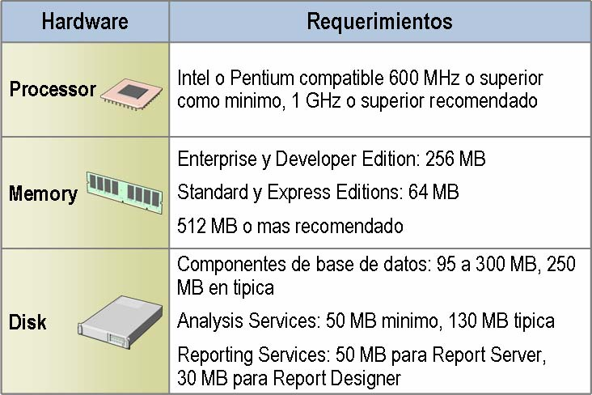

Requerimientos del Procesador

Cuando se planea la instalación de un SQL Server 2005 se debe asegurar que la computadora en la cual se lo quiere instalar, debe tener el mínimo de hardware requerido. Caso contrario, se pueden producir fallas durante la instalacion de algunos o todos los componentes.
El procesador de la computadora en la cual se quiere instalar SQL Server debe ser un procesador Intel Pentium o uno compatible de 600 megahertz (MHz) o mayor. Microsoft recomienda que se use un procesador de 1 gigahertz (GHz) o más.

Requerimientos de la Memoria

Una instalacion de SQL Server 2005 Enterprise Edition o SQL Server 2005 Developer Edition debe tener un mínimo de memoria de 256 megabytes (MB), adicionalmente de la requerida por el sistema operativo. Microsoft recomienda que se use al menos una memoria de 512 MB.
El SQL Server 2005 Standard Edition requiere un mínimo de memoria de 64 MB. La Express Edition requiere una memoria de 64 MB cuando es instalado en un Microsoft Windows® 2000 o Windows Server™ 2003, y 32 MB en Windows XP.
Nota: Los requerimientos de memoria indicados en este documento son solo para el SQL Server 2005. Estos no incluyen los necesitados para los sistemas operativos y cualquier otro software instalado en la computadora.

Requisitos del Disco Rígido
Los componentes de la base de datos SQL Server 2005 requieren entre 95 y 300 MB de espacio en disco, Dependiendo de las opciones elegidas. Una instalacion típica requiere 250 MB de espacio en disco. Si elige instalar un SQL Server 2005 Analysis Services, necesitara un adicional de 50 MB de espacio en disco para una instalacion base, o 130 MB para una instalacion típica. Si elige instalar SQL Server 2005 Reporting Services, necesitara un adicional de 50 MB de espacio en discoReport Server, y 30 MB para Report Designer.

Hardware Adicional
Requerimientos de hardware adicional para escenarios de instalaciones tipicas incluyen:
¢ Monitor (Las herramientas de administración de SQL Server estan optimizadas para una resolucion de 1024 x 786)
¢ Mouse
¢ Adaptador para Redes
¢ CD / DVD drive (para instalación desde el CD)

Requerimientos de Software
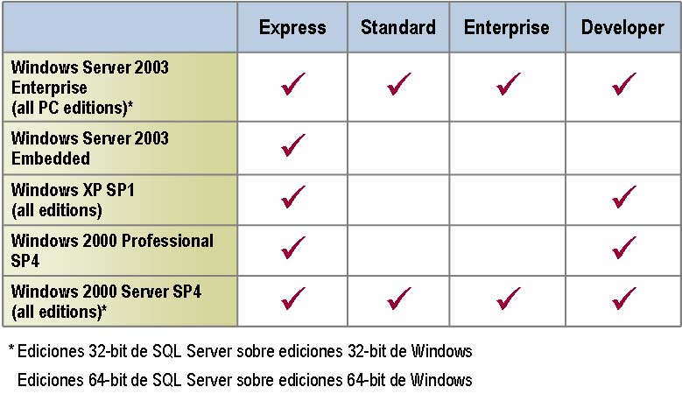

Introducción
Antes de instalar SQL Server 2005, debes asegurarte de instalar el software pre-requerido necesario.
Sistema Operativo

El SQL Server 2005 requiere uno de los siguientes sistemas operativos:

Windows Server 2003 Standard Edition
Windows Server 2003 Enterprise Edition
Windows Server 2003 Datacenter Edition
Windows Server 2003 Embedded Edition
Windows 2003 Web Edition
Windows XP Home Edition con Service Pack 1 o más
Windows XP Professional Edition con Service Pack 1 o más
Windows XP Media Center con Service Pack 1 o más
Windows XP Embedded Edition
Windows 2000 Professional con Service Pack 4 o más
Windows 2000 Server con Service Pack 4 o más
Windows 2000 Advanced Server con Service Pack 4 o más
Windows 2000 Datacenter Server con Service Pack 4 o más

Nota: Las ediciones 32-bit de SQL Server 2005 deben ser instaladas en versiones de Windows 32-bit. Las ediciones 64-bit de SQL Server 2005 deben ser instaladas en versiones de Windows 64-bit.

Requerimientos de Software Adicional

El SQL Server 2005 también requiere del siguiente software:
¢ Microsoft Internet Explorer 6.0 Service Pack 1 o mas (requerido para Microsoft Management Console)
¢ Internet Information Services (IIS) 5.0 o mas (requerido para Reporting Services)
¢ TCP/IP networking
¢ Microsoft .NET Framework 2.0 (el SQL Server lo instalara si es necesario.)
¢ Microsoft Windows Installer 2.0 (SQL Server lo instalara si es necesario.)

Performnace para instalar un SQL Server 2005

Instalacion de SQL Server 2005

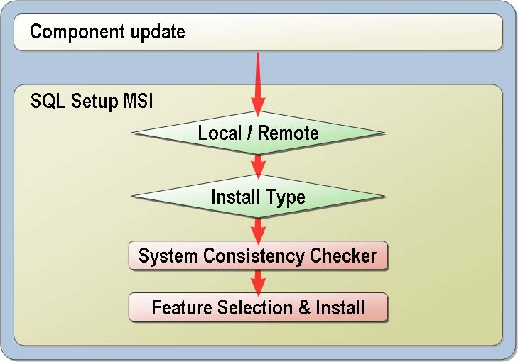

Introducción

El proceso de instalacion de SQL Server 2005 consiste de dos fases principales: actualización de componentes y setup de SQL Setup MSI package.
Entender el proceso de instalacion te ayudara a planificar y realizar la instalacion de SQL Server 2005.

Actualización de Componentes

Durante la fase de actualización de componentes en la instalacion, el programa de setup de SQL Server 2005 chequea e instala si es necesario los siguientes componentes:

Windows Installer 2.0
The .NET Framework 2.0
SQL Server Setup support files

Nota Si la instalacion es cancelada luego de completarse la actualización de componentes, los mismos no serán removidos.

SQL Setup MSI

Luego de la fase de actualización de componentes, el Windows Installer es usado para instalar el SQL Setup MSI package. Durante esta fase, el setup realiza las siguientes tareas:
- Determina si esta es una instalacion local o remota.
- Determina el tipo de instalacion (instancia por defecto o instancia con nombre).
- Analiza la computadora usando el System Consistency Checker.
- Determina los features a instalar y realiza la instalación apropiada.

El System Consistency Checker
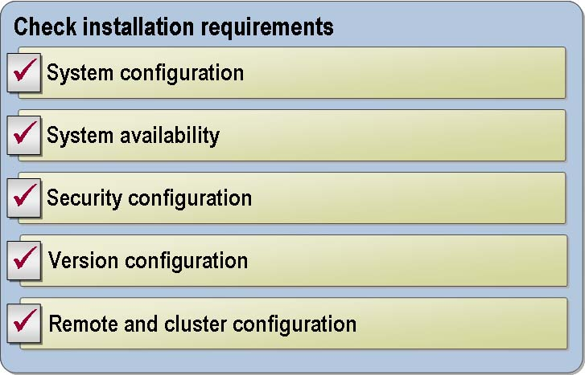

Introducción
El System Consistency Checker (SCC) es un feature del proceso de setup de SQL Server. El SCC realiza una serie de chequeos del sistema y compara los setings que detecta, con los requeridos para una instalacion exitosa de SQL Server 2005. Si algunas incompatibilidades son detectadas, el SCC sugiere acciones para remediar los problemas. Los chequeos de SCC están divididos en 5 categorías: configuración del sistema, disponibilidad del sistema, configuración de seguridad, configuración de la versión, y configuración remota y de cluster.
Entender que chquea el SCC durante la instalación te ayudara a preparar tu computadora para la instalacion.

Chequeos de Configuración del Sistema
La siguiente tabla muestra los chequeos de configuración del sistema que realiza el SCC.

Ítem a Chequear | Descripción | Remedio para la Falla
Requerimientos Mínimos para el Sistema Operativo | Asegúrese que el Sistema Operativo (OS) tiene soporte. | Referir al usuario a los requisitos del OS.
Nivel Requerido del Operating System Service Pack | Asegúrese que el service pack requerido es aplicado al sistema operativo. | Referir al usuario al Windows Update Components para el service pack requerido.
Compatibilidad de SQL con el Sistema Operativo | Asegúrese que el Sistema Operativo tiene soporte para el SQL Server que esta instalando. | Referir al usuario a la edición matriz de OS/SQL Server.
Configuración 32-bit o  64-bit | Asegúrese que el usuario esta intentando instalar la edición 32-bit en una plataforma 32-bit, o la edición 64-bit en una plataforma 64-bit. | Informe al usuario de la imcopatibilidad y luego salga del Setup.
Windows Management Interface (Requerimientos de WMI_ Service) | Chequee que el WMI esta instalado. | Informe al usuario que el WMI debe ser instalado y luego salga del Setup
Requerimientos mínimos de Hardware. | Asegúrese el hardware sea el mínimo requerido. | Refiera al usuario a los requerimientos mínimos para instalacion.

.

Chequeos de Disponibilidad del Sistema
El siguiente cuadro muestra los chequeos de disponibilidad del sistema que el SCC realiza.
Ítem a Chequear | Descripción | Remedio para la Falla
Exclusive Mutex Object | Asegúrese que no haya otras instancias corriendo o debe salir del Setup | Informe al usuario que debe completar el proceso y reiniciar el Setup.
Requerimiento Pendiente de Rebooteo | Asegúrese que ninguno de los archivos requeridos por el Setup están bloqueados por otros servicios o procesos. | Liste los servicios,  procesos, o aplicaciones  que deben ser detenidas.  Los usuarios también pueden  ser requeridos para reiniciar  la computadora antes de  correr el.
Requerimiento de Performance  Monitor Counter | Verifique la incrementacion  apropiada para la instalacion  de SQL Server performance  monitor counters. | Indique al usuario que actualice la registry key necesaria.
Disponibilidad de Features | Determine que features  pueden ser instaladas  en la configuración del  corriente sistema. | Muestra las features que no  están disponibles y sus  dependencias en reporte de  SCC.
Requerimiento por defecto de los permisos en el Path de instalacion | Chequee que el drive este formateado, que no este en, read-only, o que no este comprimido. | Informe al usuario del problema y salga del Setup.

Chequeos de la Configuración Seguridad

El siguiente cuadro muestra los chequeos de configuración de seguridad que el SCC realiza.

Ítem a Chequear | Descripción | Remedio para la Falla
Privilegios del Administrador del Sistema | Asegúrese que el setup de usuario tiene privilegios de administrador del sistema. | Informe al usuario que debe loggearse como Administrador del Sistema.

Chequeos de Configuración de versión
La siguiente tabla muestra los chequeos de Configuración de versión que SCC realiza.

Ítem a Chequear | Descripción | Remedio para la Falla
Requerimiento de Internet Explorer | Asegúrese que el Internet Explorer  6.0 Service Pack 1 esta instalado. | Refiera al usuario al  Windows Update  Component para instalar  El navegador requerido.
versión de SQL Server | Chequee las versiones instaladas de SQL Server para tener las condiciones necesarias cuando actualiza. | Refiera el usuario a los  archivos de instalacion  del service pack
Requisitos MSXML | Asegúrese que el MSXML esta instalado. | Refiera al usuario al  Windows Update  Component para instalar  MSXML.

Chequeador de Configuración Remota y de Cluster.

El siguiente cuadro muestra los chequeos de configuración remota y de Cluster que el SCC realiza.

Ítem a Chequear | Descripción | Remedio para la Falla
Habilita el Default  Administrative Share  Directory | Asegúrese que el administrative  share (admin$) esta habilitado  en la computadora remota o en el  cluster node. | Preguntar al usuario y ofrecer habilitar el share.

El SCC Report

Luego de completar estos chequeos, el SCC genera un reporte que puede ser visto o guardado.
Este reporte incluye información y soluciones recomendadas en cualquiera de los ítems que pueden
no permitir la instalacion. también incluye advertencias y recomendaciones en ítems que permitirán la instalacion pero que pueden causar problemas, como configuraciones de seguridad.

Instalar Componentes de SQL Server 2005

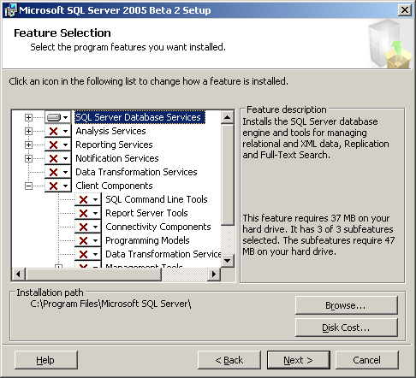

Introduccion

Cuando instala SQL Server 2005, usa un programa interactivo para el setup.
Es importante entender los pasos que debe seguir cuando usa el programa para
el setup para que haga las selecciones adecuadas de instalacion de acuerdo a
su necesidades particulares.

Pasos para la Instalacion

Siga las siguientes instrucciones para instalar SQL Server 2005:

1. Verifique que su computadora cumple con los requisitos mínimos de hardware y
software para SQL Server 2005.
2. Inserte el CD de SQL Server 2005.
3. Si aparece la pantalla del Setup de SQL Server 2005, haga clic en Run the
SQL Server Installation Wizard.
4. Si la pantalla del Set up de SQL Server 2005 no aparece, vea los contenidos
del CD y haga doble clic en setup.exe para empezar el programa de Setup.
5. Acepte el End User License Agreement.
6. Instale los pre-requisitos necesarios detectados por SQL Server Component
Update.
7. Inicie el SQL Server Installation Wizard para instalar una nueva instancia del
SQL Server.
8. Vea el reporte del System Consistency Checker.
9. Ingrese la información de registro.
10. Seleccione las features que quiere instalar. Puede seleccionar grupos predefinidos
o usar la opción Advanced para seleccionar componentes individuales para cada
feature.
11. Seleccione instalar una instancia por defecto o una instancia con nombre.
12. Si estas instalando en un Windows cluster, ingrese la información de configuración
del cluster.
13. Ingrese la información de la cuenta para el servicio de SQL Server 2005.
14. Seleccione el modo de autentificación. Puede seleccionar Windows Authentication o
Windows y SQL Server Authentication.
15. Selecione el collation setting.
16. Si selecciona el Reporting Services en el paso 10, ingrese la información de configuración
del Reporting Services.
17. Haga clic en Finish cuando la instalacion se complete.
18. Verifique la instalacion haciendo las siguientes tareas:
• Examine los archivos de log del setup ubicados en C:\Program Files\
Microsoft SQL Server\90\Setup Bootstrap\LOG\Files folder.
El resumen en el archivo .txt localizado en C:\Program Files\
Microsoft SQL Server\90\Setup Bootstrap\LOG\ lista los logs creados.
• Examine el estado de los servicios instalados del SQL Server.
• Conéctese al SQL Server usando sqlcmd.exe o SQL Server Management
Studio.

Realice una instalacion desatendida

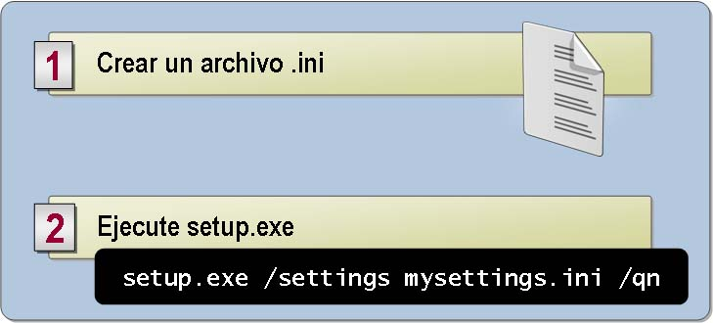

Introduccion

Puedes realizar una instalacion desatendida de SQL Server 2005 creando un archivo
.ini que contenta la información de setup requerido y ejecute setup.exe en una linea de
comando.
Entender como realizar una instalacion desatendida te ayudara a realizar instalaciones
múltiples e idénticas de SQL Server en una empresa o delegar la instalacion a otro técnico.

Crear un archivo .ini

Puedes crear un archivo .ini para la instalacion desatendida usando cualquier editor de texto, como
el Notepad. El CD del SQL Server contiene un archivo llamado template.ini en el cual puedes usar
tu archivo .ini.
El archivo .ini esta compuesto de una sección simple [Options] que contiene parámetros, cada uno
relacionado a una feature diferente o seting de configuración.

Empezar una instalacion desatendida

Para empezar una instalacion desatendida, use la siguiente sintaxis en una linea de
comando:

setup.exe /settings <path to .ini file>

Por ejemplo, para realizar una instalacion desatendida sin un archivo .ini llamado
installsettings.ini en el C:\setup folder, use el siguiente comando:

setup.exe /settings c:\setup\installsettings.ini

Adicionalmente, puede especificar el /qn switch para realizar una instalacion silenciosa
(sin cuadros de diálogos) o el /qb switch para especificar que solo sean mostrados los cuadros
de progreso.

Realizar una instalacion Remota

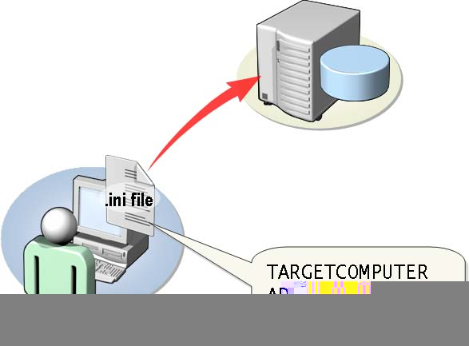

Introduccion

Puedes instalar SQL Server 2005 en una computadora a trabes de una red. Poder
realizar esto es útil cuando se necesita instalar SQL Server en múltiples computadoras
en distintos lugares, o cuando no es necesario acceder físicamente a la computadora en
la que se quiere instalar SQL Server.

Requerimientos de Instalacion Remota

La instalacion remota debe ser efectuada desde una linea de comando usando un archivo .ini.
El archivo .ini debe contener los parámetros explicados en el siguiente cuadro:

Parámetro | Descripción
TARGETCOMPUTER | El nombre de la maquina en red en la cual SQL Server  va a ser instalado.
ADMINACCOUNT | La cuenta con privilegios de administrador para ser usada para loggearse en la computadora remota.
ADMINPASSWORD | La clave de la cuenta del administrador para loggearse en la computadora remota.

La instalacion remota es soportada solo en un entorno de dominio, no puede ser usada para instalar SQL Server en una computadora remota en un grupo de trabajo.

Instale SQL Server en un Cluster

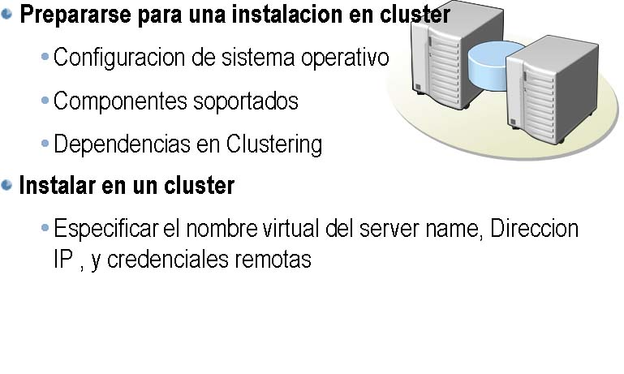

Introducción

El SQL Server 2005 Enterprise Edition soporta la instalacion en un failover cluster
en Windows 2000 Advanced Server, Windows 2000 Datacenter Server,
Windows Server 2003 Enterprise Edition, y Windows Server 2003 Datacenter Edition.
Es importante entender como prepararse para la instalacion en un cluster para asegurarse
una instalacion exitosa que provea un alto nivel de disponibilidad.

Prepararse para la instalacion en un cluster

Antes de instalar SQL Server 2005 en un cluster, considere los ítems descriptos en la
siguiente tabla:

Consideración | Descripción
Configuración del Sistema Operativo | Asegúrese que el clustering esta instalado y configurado apropiadamente en el sistema Windows que planea usar para SQL Server. Asegúrese que las letras de unidades para los discos del cluster coinciden con todos los nodos y que deshabilito NetBIOS en todas las placas de red privadas.
Soporte de SQL Server component clustering | Asegúrese que los componentes de SQL Server que planea usar están soportados en un cluster. Lea la documentación del Setup de SQL Server 2005 para información acerca de los componentes soportados en un closter.
Dependencias de Clustering | Asegúrese que ha configurado correctamente los componentes de software en los cuales dependen los clustering de SQL Server 2005. Ver los documentos del setup de SQL Server 2005 y los documentos de herramientas de Windows 2003 Cluster Administrator.

Instalar SQL Server 2005 en un cluster

Luego de configurar el clustering en Windows 2000 o Windows Server 2003, siga las siguientes
instrucciones para instalar SQL Server 2005 en el cluster:

1. Inserte el CD de SQL Server 2005.
2. Si la pantalla del setup de SQL Server 2005 no es mostrada, vea los contenidos del
CD y haga click en setup.exe para empezar el programa del setup.
3. Acepte el End User License Agreement.
4. Instale los componentes pre-requeridos necesarios detectados por SQL Server
Component Update.
5. Inicie el SQL Server Installation Wizard para instalar una nueva instancia de
SQL Server.
6. En la pagina de Installation Computer, seleccione Virtual Server (el cual sera
seleccionado automaticamente si un Windows cluster es detectado), y especifique las
credenciales de login remoto para los otros nodos en los cluster.
7. Vea el reporte del System Consistency Checker.
8. Ingrese la informacion de registracion.
9. Seleccione las features que quiere instalar. Puede seleccionar grupos preseleccionados
o usar la opcion Advanced para seccionar componentes individuales para cada feature.
10. Seleccione si instalar una instancia por defecto o una instancia nombrada.
11. En la pagina de Virtual Server Name, Especifique un nombre para el servidor virtual.
12. En la pagina de Virtual Server Configuration, Ingrese un protocolo de Internet (IP)
para cada red en las cuales estara disponible el servidor virtual para los clientes.
13. En la pagina de Cluster Node Configuration, especifique los nodos a incluir en el
Servidor virtual.
14. En la pagina de Remote Account Information, especifique la informacion de la cuenta
remota. Esta cuenta sera usada para configurar SQL Server en cada nodo en el servidor
virtual; sera solo usanda durante el setup. Esta cuenta debe ser valida como adminsitrador
en todos los nodos del cluster.
15. Ingrese la informacion de la cuenta para los servicios de SQL Server 2005.
16. Seleccione el modo de autenticacion. Puede seleccionar Windows Authentication o
Windows and SQL Server Authentication.
17. Seleccione un seting correlativo.
18. Si selecciona el feature Reporting Services en el paso 10, ingrese la informacion de
configuracion de Reporting Services.
19. Haga click en Finish cuando la instalacion termine.

Actualizar un cluster existente

Considere los siguientes items cuando actualice de un SQL Server cluster existente a un SQL Server 2005:

Cuando actualiza a un SQL Server 2005 cluster, solo la instancia por defecto es permitida:
! Ediciones previas de SQL Server no pueden coexistir con un failover cluster SQL
Server 2005.
! Debe usar un cuenta dominio para todos los servicios de SQL Server.
! Si ha configurado replicacion en el cluster, debe borrar todas las publicaciones,
remover la replicacion, y luego reconfigurar despues que el proceso de actualizacion
haya finalizado.

Administrar una instalacion de SQL Server 2005

Introduccion

Esta seccion describe los procesos para administrar la instalacion existente de SQL Server 2005.

Objetivos

! Agregar o quitar componentes de SQL Server 2005.
! Remover SQL Server 2005.
! Administrar una instalacion de SQL Server.

Agregar o Remover componentes de SQL Server 2005

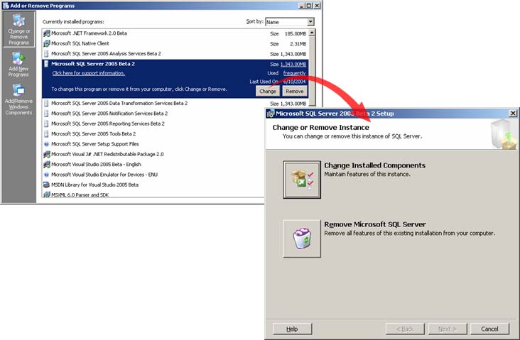

Introduction

Puedes remover o agregar componentes de instalacion de un SQL Server 2005 usando
las aplicaciones del panel de control Add or Remove Programs.

Poder usar la aplicacion Add or Remove Programs para administrar una instalacion de
SQL Server es una gran mejora sobre las ediciones previas de SQL Server, las cuales
requerian que el administrador re-ejecute el programa del setup para cambiar features
instaladas.

Aplicacion Add or Remove Program de SQL Server

Las aplicacion Add or Remove Program lista una entrada para cada instancia instalada de
SQL Server en la computadora. Adicionalmente, si ha instalado alguno de los samples
que provee SQL Server 2005, cada sample sera listado por separado.

Use el siguiente procedimiento para midificar la instalacion de SQL Server 2005:
1. En el Panel de Control, haga click en Add or Remove Programs.
2. Seleccione la instancia del SQL Server 2005 que quiera modificar.
3. Haga click en Change.
4. En la pagina Welcome to the Microsoft SQL Server Installation Wizard,
haga click en Next.
5. En la pagina System Configuration Check, haga click en Next.
6. En la pagina Change or Remove Instance, haga click en Change Installed
Components.
7. Use el programa del setup para hacer los cambios necesarios en la instalacion de
SQL Server.

Remover SQL Server 2005

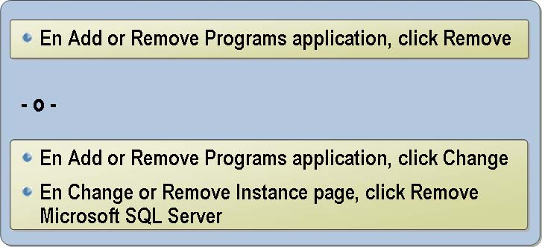

Introduccion

Si necesita remover SQL Server 2005 de una computadora, use las aplicaciones Add
or Remove Programs del Panel de Control.

Remover SQL Server

Puede usar uno de los dos metodos para iniciar el programa de setup de SQL Server
Y remover SQL Server:

! En Add or Remove Programs, seleccione la instancia de SQL Server que quiere
remover, y luego haga click en Remove.
! En Add or Remove Programs, seleccione la instancia de SQL Server que quiere
remover, y luego haga click en Change. Use las opciones por defecto del programa
del setup hasta que la pagina Change or Remove Instance es mostrada. En esta pagina,
haga click Remove Microsoft SQL Server.

Trabajando con versiones previas

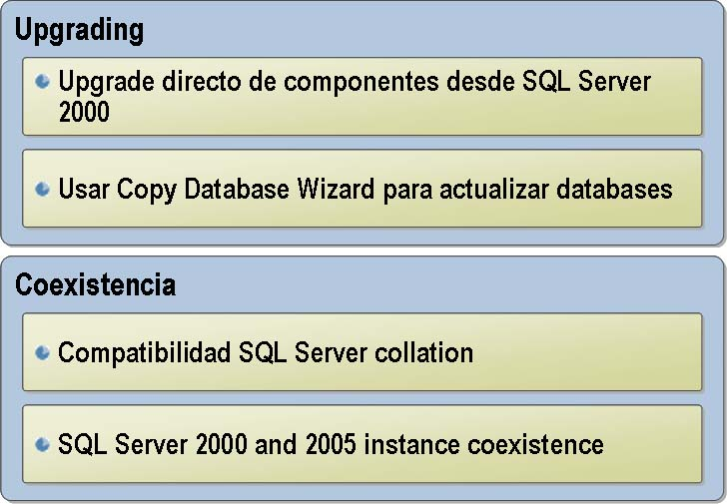

Introduccion

If you are using a previous version of SQL Server, you can either upgrade to
SQL Server 2005 or use SQL Server 2005 side by side with your existing
installation.
Running SQL Server 2005 in conjunction with your existing installation can
simplify the migration process by making it possible to test your existing
applications without committing to an upgrade.

Upgrading to SQL Server 2005

Podes usar el programa de setup de SQL Server 2005 para actualizar un SQL Server 2000
Service Pack 3 a SQL Server 2005. Si estas usando versions anteriores de SQL Server, primero debes actualizar a SQL Server 2000 y después actualizar a SQL Server 2005.

Podes actualizar las bases de datos desde versions previas de SQL Server usando el
Copy Database Wizard.

Compatibilidad Backward

Si necesitas mantener compatibilidad con aplicaciones contruidas con versiones anteriores de SQL Server, considera los siguientes puntos:
! Modo de compatibilidad
SQL Server 2005 provee del sp_dbcmptlevel stored procedure para habilitar compatibilidad con versions previas de SQL Server.

@new_cmptlevel value | SQL Server version
60 | SQL Server 6.0
65 | SQL Server 6.5
70 | SQL Server 7.0
80 | SQL Server 2000
90 | SQL Server 2005

! Opciones de collation

Durante el setup, generalmente usted selecciona el default Windows collation. Podes cambiar esta configuración si necesitas que sea compatible con otra instalacion de SQL Server 2005 o un SQL Server 2000
Existente. Asegurate de seleccionar el collation apropiado cuando estes actualizando de versions anteriores.

